CIRCULAR INFORMATIVA No. 0001
FECHA: 2026-03-25

PARA: dsasadsadsad
DE: asdssdsad
ASUNTO: Semana Santa

adadadsd

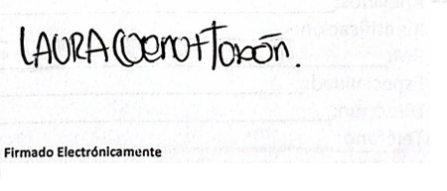

Martin
Gerente General

Elaborado por: Santiago

